|  |  |
| --- | --- |
| **Nama : Anita Fitrizia** | **NIM: 13112008** |

|  |  |
| --- | --- |
|  |  |

**LANGKAH-LANGKAH PERCOBAAN**

**4.1 Pembangkitan Sinyal Waktu Kontinyu Sinusoida**

1. Disini kita mencoba membangkitkan sinyal sinusoida untuk itu coba anda buat program seperti berikut:

Fs=100;

t=(1:100)/Fs;

s1=sin(2*pi*t*5);

plot(t,s1)

Sinyal yang terbangkit adalah sebuah sinus dengan amplitudo Amp = 1, frekuensi *f* = 5Hz dan fase awal θ = 0. Diharapkan anda sudah memahami tiga parameter dasar pada sinyal sinus ini. Untuk lebih memahami coba lanjutkan dengan langkah berikut.

2. Lakukan perubahan pada nilai s1:

s1=sin(2*pi*t*10);

Dan perhatikan apa yang terjadi, kemudian ulangi untuk mengganti angka 10 dengan 15, dan 20. Perhatikan apa yang terjadi.

3. Coba anda edit kembali program anda sehingga bentuknya persis seperti pada langkah 1, kemudian lanjutkan dengan melakukan perubahan pada nilai amplitudo, sehingga bentuk perintah pada s1 menjadi:

s1=2*sin(2*pi*t*5);

Coba perhatikan apa yang terjadi? Lanjutkan dengan merubah nilai amplitudo menjadi 4, 5, 6,… sampai 20. Apa pengaruh perubahan amplitudo pada bentuk sinyal sinus?

s1=sin(2*pi*t*10); dengan mengubah nilai 10 berarti mengubah frekuensi pada sinyal tersebut, semakin besar nilai yang jadi masukan, semakin rapat frekuensinya.

s1=2*sin(2*pi*t*5); dengan mengubah nilai di depan sin berarti mengubah nilai amplitudonya, semakin tinggi nilai amplitude maka akan semakin tinggi grafik sinyal secara vertical.

4. Kembalikan program anda sehingga menjadi seperti pada langkah pertama. Sekarang coba anda lakukan sedikit perubahan sehingga perintah pada s1 menjadi:

s1=2*sin(2*pi*t*5 + pi/2);

Coba anda perhatikan, apa yang terjadi? Apa yang baru saja anda lakukan adalah merubah nilai fase awal sebuah sinyal dalam hal ini nilai θ = π/ 2 = 90o . Sekarang lanjutkan langkah anda dengan merubah nilai fase awal menjadi 45o, 120o, 180o, dan 225o. Amati bentuk sinyal sinus terbangkit, dan catat hasilnya.

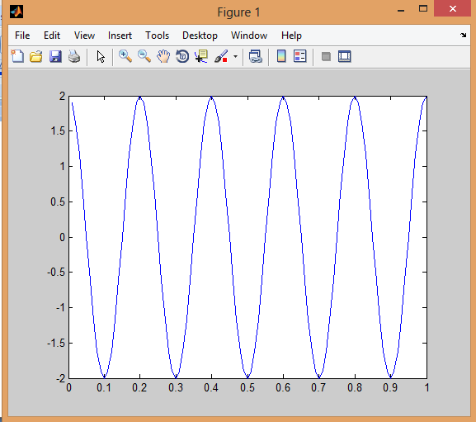

**4.2. Pembangkitan Sinyal Persegi**

Disini akan kita bangkitkan sebuah sinyal persegi dengan karakteristik frekuensi dan amplitudo yang sama dengan sinyal sinus. Untuk melakukannya ikuti langkah berikut ini.

1. Buat sebuah file baru dan beri nama coba_kotak.m kemudian buat program seperti berikut ini.

Fs=100;

t=(1:100)/Fs;

s1=square (2*pi*5*t);

plot(t,s1,'linewidth',2)

axis([0 1 -1.2 1.2])

Dari gambar 7 anda dapat melihat sebuah sinyal persegi dengan amplitudo senilai 1 dan frekuensinya sebesar 5 Hz.

2. Coba anda lakukan satu perubahan dalam hal ini nilai frekuensinya anda rubah menjadi 10 Hz, 15 Hz, dan 20 Hz. Apa yang anda dapatkan?

Gambar sinyal kotk yang semakin rapat karena frekuensinya diperbesar.

3. Kembalikan bentuk program menjadi seperti pada langkah pertama, Sekarang coba anda rubah nilai fase awal menjadi menjadi 45o, 120o, 180o, dan 225o. Amati dan catat apa yang terjadi dengan sinyal persegi terbangkit.

Sinyal awal yang bergeser titik awalnya.

